鍋爐定期檢查測厚記錄
型式代號 |  |  |  | 設備編號 | - - |  |  |  |  | 測厚日期 |  |  |  | 年 月 日
類 別 |  | □臥式圓筒型 □立式圓筒型 |  |  |  |  |  |  |  | 代 檢 員  簽 章
1 | 鋼印位置： m |  |  |  |  | 2 |  | 鋼印位置： m
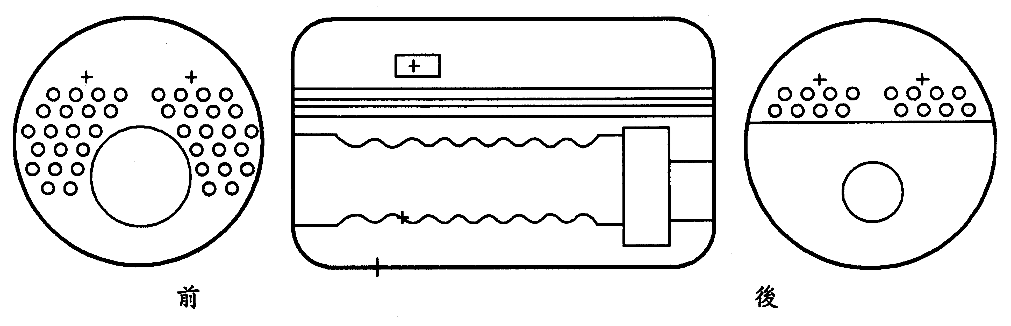  E1  E2  S1  爐筒 |  |  |  |  |  | L  T  R  C  B  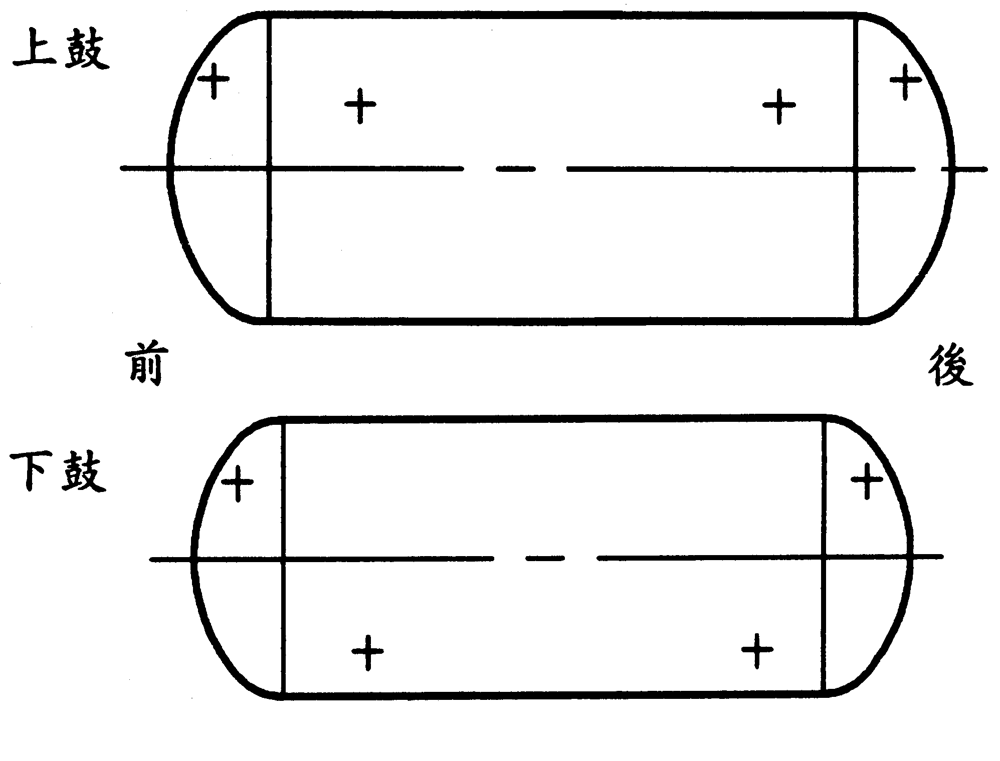  S1  E1  L  T  R  C  B  S2  E2
3 | 鋼印位置： m |  |  |  |  | 4 |  | 鋼印位置： m
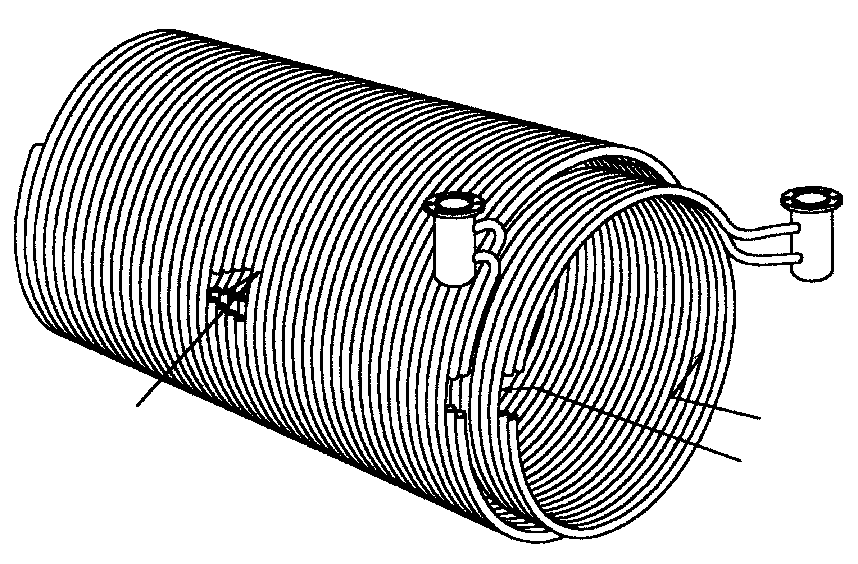
L
T
R
C
B
S1
集油盤
(內層)
E1
註：1.若無較接近之型式圖示，可另畫簡圖於形式代號4內。
2.直接於型式圖示之測厚位置標示測厚結果。
測定值  (mm) |  | E1 | E2 | S1 | S2 | 爐筒
測定值  (mm) | C
測定值  (mm) | T
測定值  (mm) | R
測定值  (mm) | L
測定值  (mm) | B

